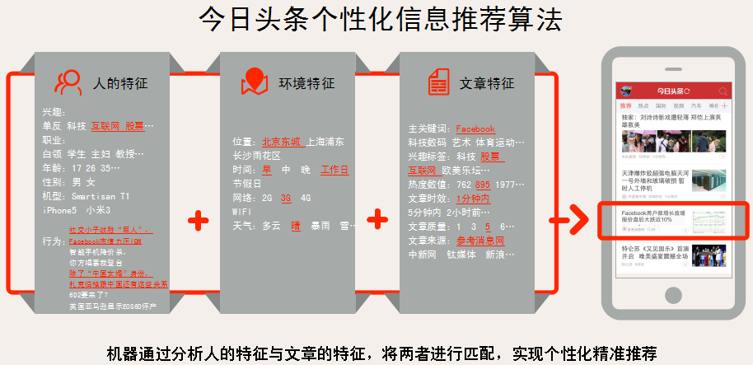

**智能分布**

最智能的信息分发平台，日均处理信息量超百万，自我演化用的越久越懂你，越多人用越懂你。

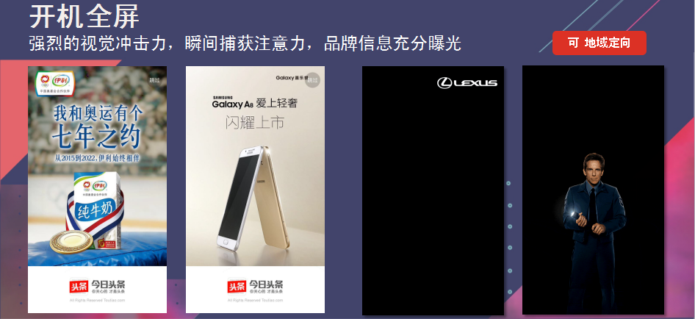

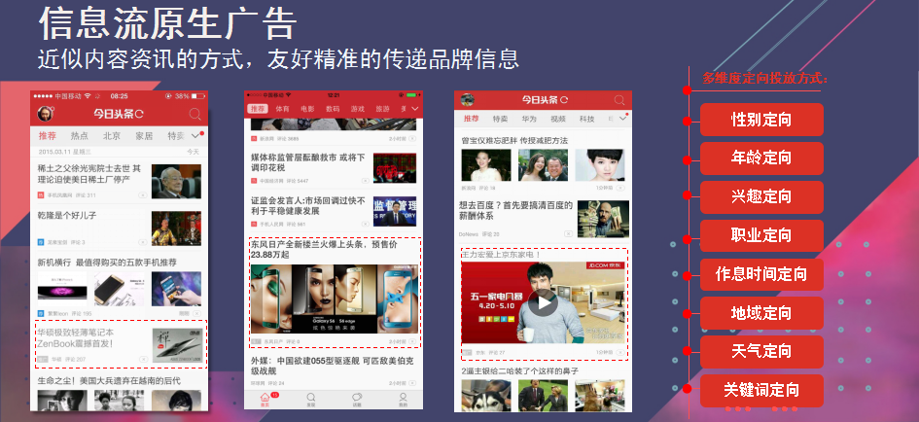

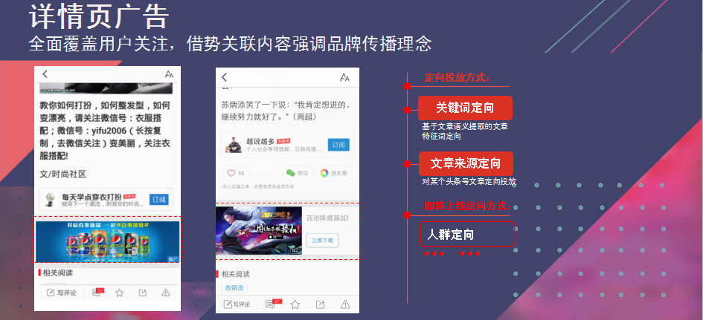

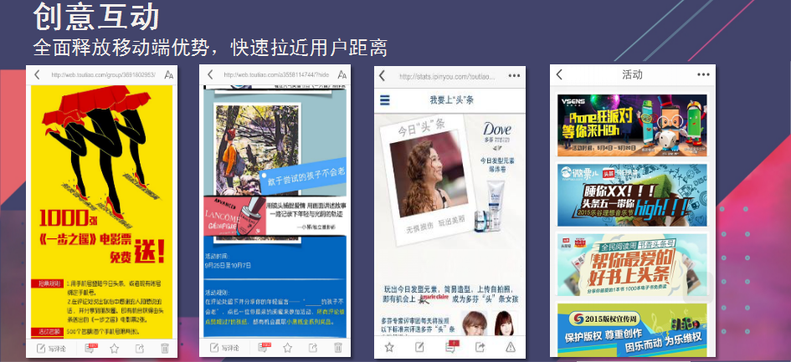

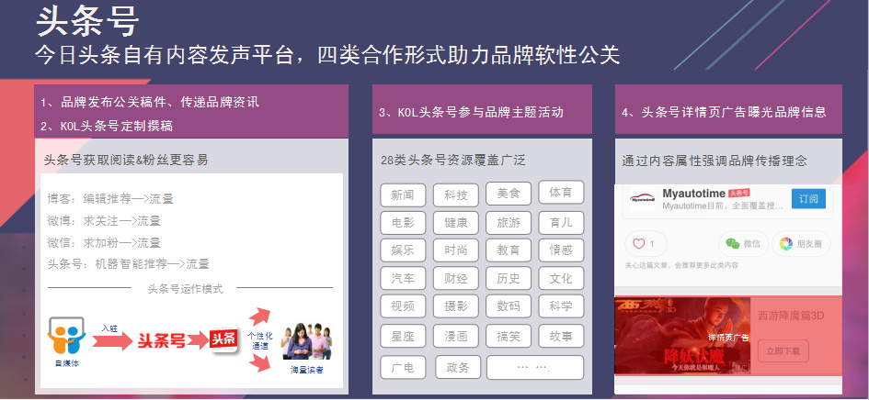

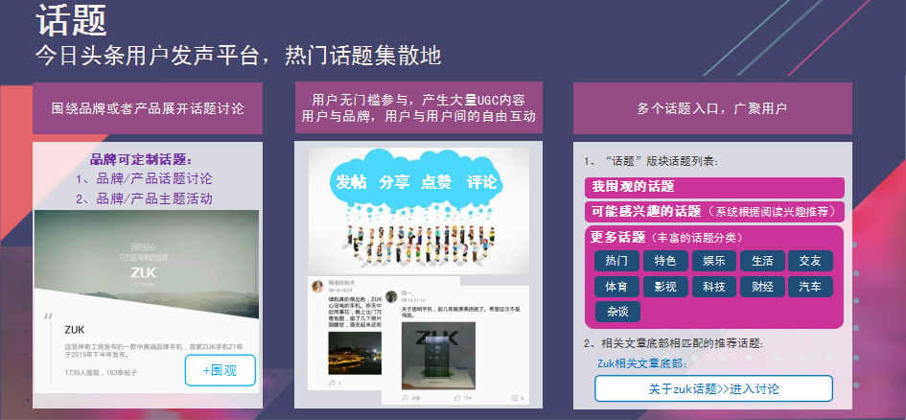

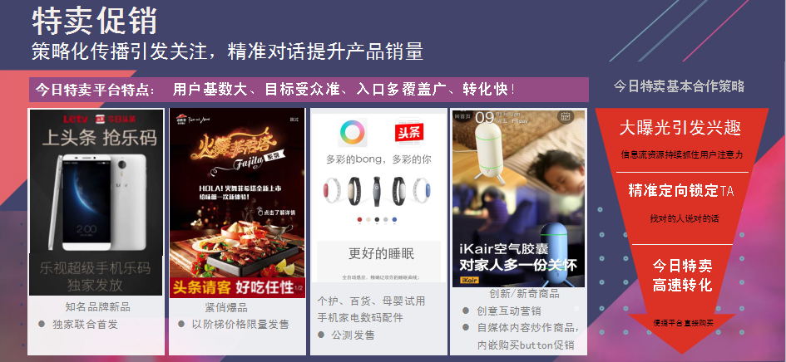

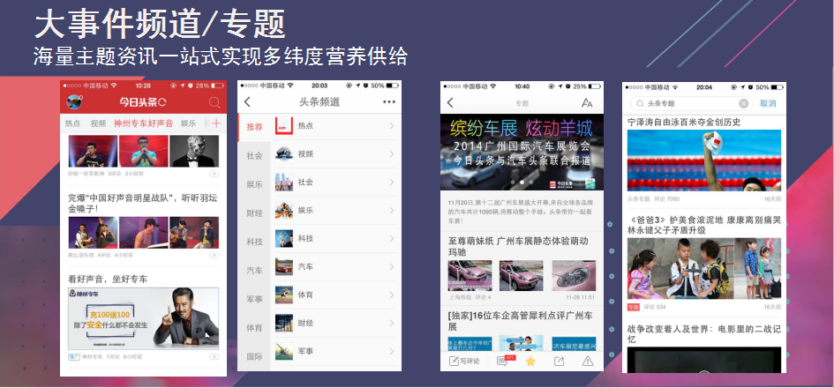

**营销案例**

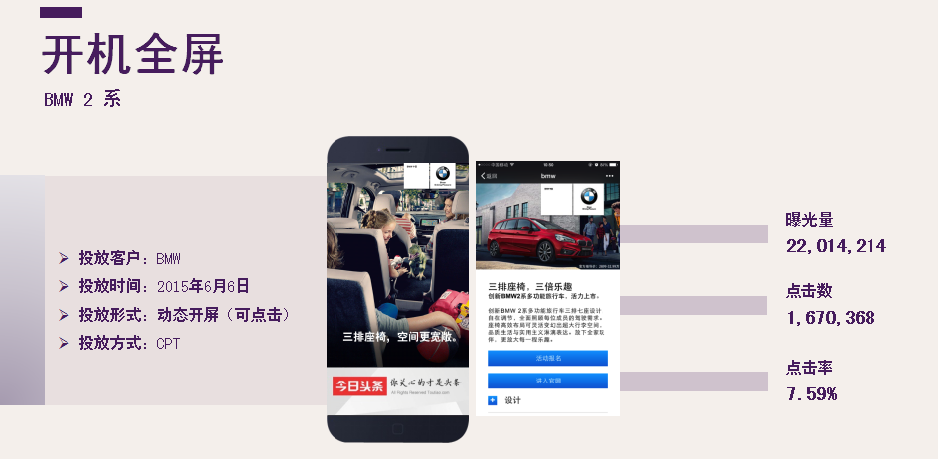

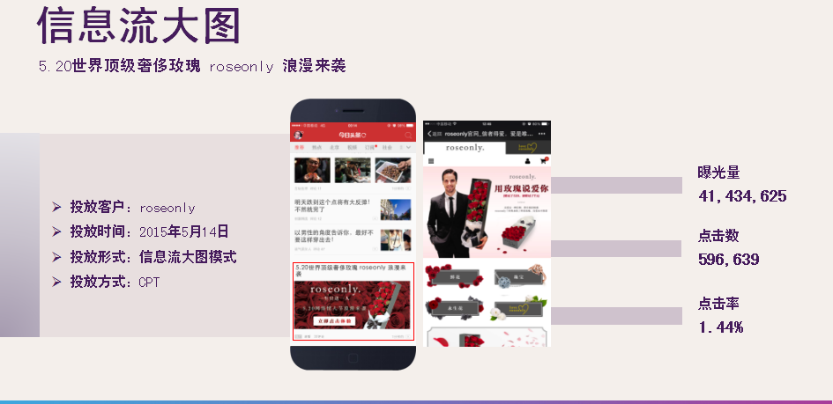

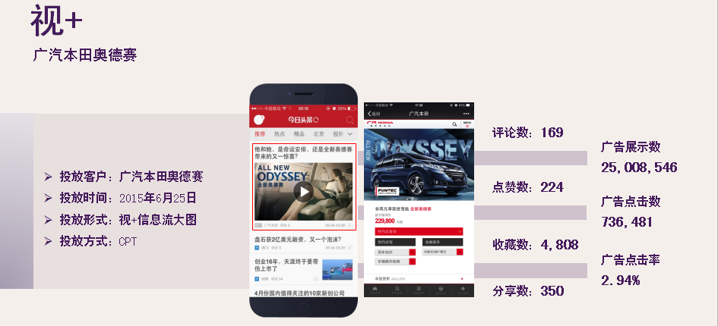

**精准到达**

根据微博行为，阅读行为，地理位置，职业，年龄等挖掘出兴趣。用户每次动作后，10秒内更新用户模型。

**实时后台数据**

后台灵活操作，直接在今日头条的广告投放在后台上，制定广告投放策略，随时查数据及点击广告的用户画像。

**收费模式**

非固定位置，首页第十条，CPM, 小图10，大图18，净价。CPC，小图是0.3，大图0.5，竞价。